Литературно - музыкальная композиция
для детей 5-6 лет
по произведениям А.Л. Барто

«В стране весёлого детства».

Оформление зала: на стене - изображение праздничного торта со свечами, весёлых, озорных детских лиц и много - много разных тонких книг А.Л. Барто. На полу - мягкие игрушки - герои из её книг.

Цель утренника:
- Расширить знания детей о творчестве детской писательницы А.Л. Барто
- Познакомить с некоторыми страницами её необычной и прекрасной биографии.
- Побуждать детей в свободное время самостоятельно обращаться к книге как источнику содержательного и занимательного проведения досуга.

Под мелодию «Песенки крокодила Гены» В. Шаинского дети выходят и садятся на стульчики.

Вед.
Здравствуйте, дети! Сегодня мы поговорим о замечательной детской писательнице, которая сочинила для вас много весёлых и забавных стихотворений. Некоторые из них вы выучили, когда были ещё совсем маленькими, такими, как наши гости, которые хотят эти стихи подарить вам на празднике. Давайте их послушаем!

(Выходят малыши 3 лет и читают стихотворения из цикла
А.Л. Барто «Игрушки»).

Вед.
Ой, как хорошо вы прочитали стихи, дети! И примите от нас в подарок книжки с этими замечательными стихами! Давайте, ребята, похлопаем нашим артистам!

(Малыши уходят).

Вед.
Ребята, вы, конечно же, знаете, что у любой книги есть автор, человек, который написал эту книгу. А кто автор стихов, прочитанных нашими гостями?

Дети. Барто!

Вед.
Верно, Агния Барто. А теперь посмотрите на стену и догадайтесь, что мы сегодня будем праздновать?

Ответы детей.

Вед.
Правильно, сегодня у А. Барто - день рождения, и она приглашает нас в весёлое путешествие по страницам своих книг.
(Указывает на все книги, расположенные на стене).

Вот и самая знакомая книга, которую знаете по памяти вы, которую читали ваши бабушки и дедушки, мамы и папы, когда были маленькими. Называется она «Игрушки».
Книги А. Барто знают дети во всём мире, потому что они переведены на 72 языка! Итак, отправляемся в путешествие?

Дети. Да!

Вед.
Замечательно! Все книги Барто - о детях и для детей, написаны они простым языком про то, что интересно детям, чем они живут, во что играют. Вот, например, в книге «Настенька» есть такое стихотворение: «Я выросла». Кто прочитает его для нас?

(Выходит ребёнок и читает стихотворение «Я выросла»).

Мне теперь не до игрушек –
Я учусь по букварю,
Соберу свои игрушки
И Серёже подарю.

Деревянную посуду.
Заяц нужен мне самой –
Ничего, что он хромой.

А медведь измазан слишком …
Куклу жалко отдавать:
Он отдаст её мальчишкам
Или бросит под кровать.

Паровоз отдать Серёже?
Он плохой, без колеса …
И потом, мне нужно тоже
Поиграть хоть полчаса!

Мне теперь не до игрушек –
Я учусь по букварю …
Но я, кажется, Серёже
Ничего не подарю.

Вед.
Когда вы пойдёте в школу, ребята, вы вспомните это стихотворение, потому что и школьникам тоже так хочется поиграть с любимыми игрушками!
Когда читаешь стихи Барто, как будто просто смотришь в окно на детскую площадку и наблюдаешь за играющими там детьми - так всё естественно, как в жизни…
Вот книга А. Барто «Младший брат». Ребята, поднимите руку, у кого есть младший брат или младшая сестра! А вы нам прочтёте стихи про малышей?

(Дети читают стихотворения «Две сестры глядят на братца» и «Башмаки»).

«Две сестры глядят на братца».

Две сестры глядят на братца:
Маленький, неловкий,
Не умеет улыбаться,
Только хмурит бровки.

Младший брат чихнул спросонок,
Радуются сёстры:
«Вот уже растёт ребёнок,
Он чихнул, как взрослый!»

«Башмаки».

Брату впору башмаки:
Не малы, не велики.

Их надели на Андрюшку,
Но ни с места он пока -
Он их принял за игрушку,
Глаз не сводит с башмака.

Мальчик с толком,
С расстановкой
Занимается обновкой:
То погладит башмаки,
То потянет за шнурки.

Сел Андрей и поднял ногу,
Языком лизнул башмак…
Ну, теперь пора в дорогу,
Можно сделать первый шаг!

Вед.
Спасибо! Так выразительно прочитали стихи, что мы как будто побывали у вас в гостях и всё увидели своими глазами.
Малышу всё в жизни приходится делать впервые, и это совсем не просто - подрастать. Зато, когда наступает вечер, происходит маленькое чудо: ему поют колыбельную песню и даже читают колыбельные стихи…

(Воспитатель под тихо звучащую фонограмму «Колыбельной» читает стихотворение А. Барто, сопровождая его действиями».

***
Часы пробили восемь,
Сейчас затихнет дом,
Сейчас платок набросим
На клетку со щеглом.

Есть у Маши дочка,
Ей скоро полгодочка.
Она лежит не плачет,
Глаза от света прячет.
Чтоб у нас она спала,
Снимем лампу со стола.

Ходят тени по стене,
Будто птицы в тишине
Стаями летят.
Кошка сердится во сне
На своих котят.

Мы спать ложимся рано,
Сейчас закроем шторы,
Диваны-великаны
Теперь стоят, как горы…

Баю-баюшки-баю,
Баю Машеньку мою.

Вед.
Ну, никто у нас в зале не уснул, случайно, под это стихотворение А. Барто, а? Пора нам и поиграть!

(Подготовленными детьми исполняется песня - танец «Любитель - рыболов, а дети на стульчиках повторяют их несложные танцевальные движения»).

А вот вы пели про рыболова, а сами - то рыбу ловить умеете?
Давайте попробуем «наловить» окуней!

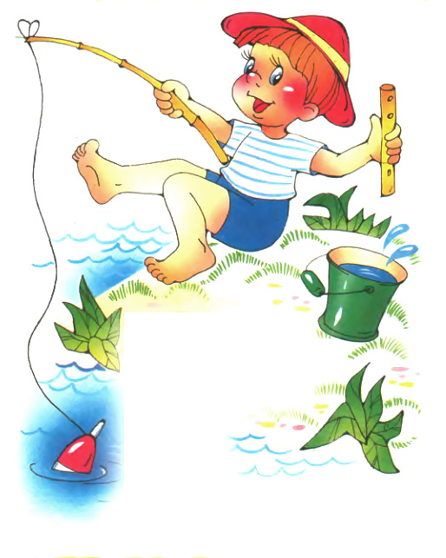

(Проводится игра «Поймай окуня»).

Вед.
Вот и подвигались! А слова к этой замечательной песне тоже написала А. Барто! Многие известнейшие композиторы, такие как Т.Н. Хренников, И.О. Дунаевский, Д.Б. Кабалевский писали музыку к стихам А. Барто, и рождались новые, задорные и весёлые, детские песни. Так например, на основе стихотворения «Резиновая Зина» появилась забавная песенка. Давайте её вместе споём!

(Исполняется песня «Резиновая Зина»)

Вед.
После таких весёлых песенок всегда поднимается настроение, правда, ребята? (Да) А мы продолжаем наше путешествие по стране детства, отображённое в каждом стихотворении А. Барто. Книга «Мы не заметили жука» дарит нам минуты встречи с добротой и нашими ежедневными заботами. Вот, убедитесь сами!
Кто из детей научился произносить звук «р» и может прочесть стихотворение, которое так и называется «Буква «р»?

(Ребёнок читает стихотворение).

«Буква «р».

Пять лет Серёже в январе,
Пока - четыре, пятый,
Но с ним играют во дворе
И взрослые ребята.

А как на санках, например,
Он с гор летает смело!
Серёже только буква «р»
Немного портит дело.

На брата сердится сестра,
Её зовут Марина.
А он стоит среди двора,
Кричит: «Ты где, Малина?»

Она твердит: «Прижми язык,
Прижми покрепче к нёбу!»
Он, как прилежный ученик,
Берётся за учёбу.

Твердит Марина: «Рак», «ручей», -
Марина учит брата.
Он повторяет: «Лак», «лучей», -
Вздыхая виновато.

Она твердит: «Скажи «метро»,
В метро поедем к дяде».
«Нет», - отвечает он хитро, -
«В автобус лучше сядем».

Не так легко сказать «ремень»,
«Мороз», «река», «простуда».
Но как-то раз в январский день
С утра случилось чудо!

Чихнула старшая сестра,
Он крикнул: «Будь здорова!»
А ведь не мог ещё вчера
Сказать он это слово.

Теперь он любит букву «р»,
Кричит, катаясь с горки:
«Урра! Я - смелый пионеррр!
Я буду жить в СССР,
Учиться на пятёрррки!»

Вед.
А это стихотворение - настоящий урок доброты.
Кто нас порадует стихотворением «Не одна»?

(Группа детей читает стихотворение «Не одна»).

Мы не ели, мы не пили,
Бабу снежную лепили.

Снег февральский слабый, слабый,
Мялся под рукой,
Но как раз для снежной бабы
Нужен нам такой.

Нам работать было жарко,
Будто взял февраль у марта
Тёплый день взаймы.

Улыбаясь, как живая,
В парке, в тишине,
Встала баба снеговая
В белом зипуне.

Но темнеет – вот досада! -
Гаснет свет зари,
По домам ребятам надо,
Что ни говори!

Вдруг нахмурилась Наталка,
Ей всего лет пять,
Говорит: - Мне бабу жалко,
Что ж ей тут стоять?

Скоро стихнет звон трамвая
И взойдёт луна,
Будет баба снеговая
Под луной одна?!

Мы столпились возле бабы,
Думали – как быть?
Нам подружку ей хотя бы
Нужно раздобыть.

Мы не ели, мы не пили,
Бабу новую лепили.

Скоро стихнет звон трамвая
И взойдёт луна,
Наша баба снеговая
Будет не одна.
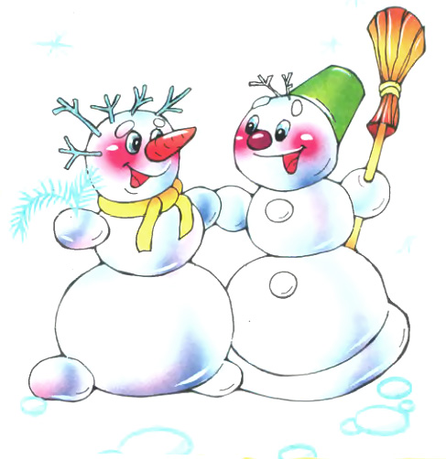

Вед.
Спасибо, ребята. Ой, а наши снеговики так благодарны вам за заботу, что ожили и пришли с вами потанцевать!

Снеговики.
1.Хоть мы - и снеговики,
И мороз - наш друг,
Дружба, словно светлячки,
Осветила круг!

2.Выходите к нам, друзья,
Будем танцевать!
Без друзей ведь жить - нельзя!
Это важно знать!

(Вместе со Снеговиками исполняется танец – шутка «Шли в поход снеговики» муз. Дунаевского).

Снеговики.
1.Спасибо вам, друзья, за то,
Что мир ваш добр и нежен,
Читайте Агнию Барто,
Не станете невежей…

(Снеговики уходят).

Вед.
Кто - то мудрый отметил, что «…слушать стихи А. Барто - как смотреться в волшебное зеркало: сразу видны все слабости и недостатки, и появляется желание стать лучше…»
Барто высмеивает жадность, хвастовство, болтливость, ябедничество, лень, неопрятность, но смеётся она над ребятами не зло, а с улыбкой: ведь она знает, что дети растут, учатся и меняются, освобождаясь от дурных привычек, так как не хотят быть похожими на некоторых героев её книг.
Посмотрите, пожалуйста, кукольный спектакль по её сказке «Медвежонок - невежа», которую она адресует и маленьким
читателям, и большим, и я точно знаю, что на кого - то вы не захотите быть похожими…

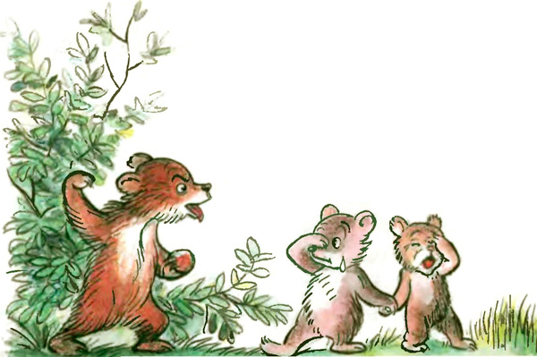
(Инсценируется сказка «Медвежонок - невежа»).
( Вместо кукольного спектакля при наличии технической возможности можно организовать просмотр мультипликационного фильма на основе сатирических стихотворений А.Барто)

Вед.
Ну, что, ребята, хотите быть похожими на медвежонка?

Дети. Нет!

Вед.
Мы знаем, что вы - совсем другие: воспитанные и добрые - такие, какими хотела вас видеть А.Л. Барто, талантливая детская писательница и очень добрый человек. Читайте её книги, и они подарят вам немало минут радости и простых житейских открытий!
На этом наше путешествие окончено, но у него обязательно будет продолжение, правда, ребята?

Дети. Да!

Вед.
Тогда, до новых встреч, друзья!

